МІНІСТЕРСТВО ОСВІТИ І НАУКИ УКРАЇНИ
НАЦІОНАЛЬНИЙ УНІВЕРСИТЕТ "ЛЬВІВСЬКА ПОЛІТЕХНІКА"

Звіт
з лабораторної роботи № 4
з дисципліни «Web-дизайн і Web-програмування»
на тему: «Реалізація меню для сайту. Бургер меню.»

Виконав:
ст. гр. РІ-32
Пилипака М. В.
Прийняв: к.т.н., доцент каф. ІСМ,
Лозицький О.А.

Львів – 2025

Теоретичні відомості

Створення додаткових сторінок та організація контенту

Випадаюче меню на веб-сайті
Випадаюче меню (Dropdown Menu) — це елемент навігації, який дозволяє компактно організувати посилання на різні розділи сайту.
Основні характеристики та принципи роботи:
- Типи меню:
  - Горизонтальне: основні пункти меню розташовані в рядку, підпункти відкриваються вниз.
  - Вертикальне: основні пункти меню розташовані у колонку, підпункти з’являються поруч або знизу.
- HTML-структура:
Використовуються списки <ul> та <li> для основних пунктів і підпунктів меню.
- CSS-оформлення:
Для показу/приховування підменю використовуються властивості display: none / display: block або visibility + opacity.
Підключення ефектів анімації (transition) робить меню плавним.
- JavaScript (опційно):
Для меню, яке відкривається при кліку, а не при наведенні, використовується JS, який додає або прибирає класи, наприклад:
submenu.classList.toggle('show');

Адаптація меню під мобільні пристрої (бургер-меню)
- Бургер-меню: це компактна кнопка (зазвичай у вигляді трьох горизонтальних смужок), яка при натисканні відкриває навігацію.
- Переваги: економія простору на маленьких екранах, зручна навігація.
- Особливості реалізації:
  - Основне меню ховається через CSS (display: none) на мобільних пристроях.
  - Кнопка-бургер (<button class="menu-btn">) показується через медіа-запити @media.
  - При натисканні JS додає клас .show до блоку меню, який робить його видимим.
- Меню на мобільних пристроях зазвичай однорівневе для простоти, без вкладених підпунктів.

Хід роботи
1. Реалізувати випадаюче меню (вертикальне або горизонтальне) для вашого веб-сайту.
2. Адаптувати меню до мобільної версії сайту (бургер меню). У мобільній версії меню може бути однорівневим.

1. руалізувала горизонтальне випадаюче меню для десктоп версії
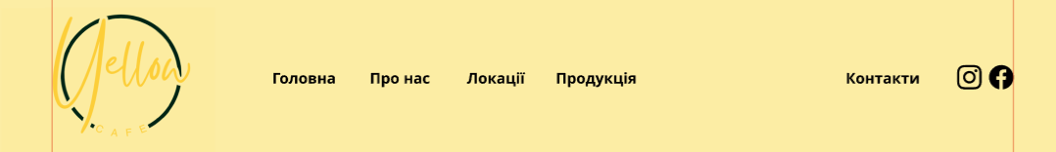
2. адаптувала його під мобільні пристрої(бургер меню)
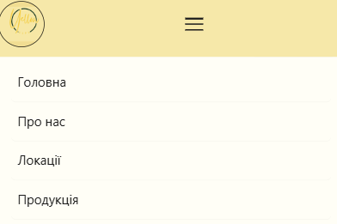

Код:
<script>
(function(){
const btn = document.querySelector('.menu-toggle');
const nav = document.getElementById('main-nav');
if (!btn || !nav) return;
btn.addEventListener('click', function(){
const opened = nav.classList.toggle('open');
btn.setAttribute('aria-expanded', opened ? 'true' : 'false');
});
})();
</script>
</body>
</html>
Висновок: на даній лабораторній роботі я навчилася робити випадаюче меню для desktop та адаптацію бургер меню для мобільних пристроїв.

